Муниципальное бюджетное общеобразовательное учреждение
«Средняя общеобразовательная школа № 64»

Проект - «Семья и школа – партнёры в воспитании».
Актуальность выбранной темы
Проект - «Семья и школа – партнёры в воспитании»
Содружество семьи и школы на современном этапе является приоритетным направлением воспитания школьника, его всестороннего развития. Цели воспитания достигаются быстрее, если удается обеспечить тесное содружество семьи и школы. А.С. Макаренко говорил: «Нельзя отделить семейные дела от общественных, все, что совершается на стороне, через вашу душу и вашу мысль должно приходить к детям». Многие родители считают, к сожалению, что школа должна брать на себя все обязанности по воспитанию детей. Это их ошибка. Только в тесном сотрудничестве школы и родителей воспитание ученика будет успешным. Но, к счастью, есть семьи, где у родителей возникает масса предложений. Что-то можно было бы улучшить, что-то немного изменить. Я с большим вниманием отношусь к таким советам и предложениям. Уверена, что объединившись, мы сумеем достичь поставленных задач, чтобы наши дети были воспитанными, образованными, имели четко сформированные гражданские позиции.
Цель: создать атмосферу, способствующую формированию особого уклада школьной жизни для развития творческого взаимодействия школы и семьи, способствующего самоопределению и самореализации школьника, посредством приобщения детей и их родителей к совместному участию во всех классных и школьных мероприятиях.
Задачи проекта:
- раскрыть творческие способности членов семей учащихся через средства художественной культуры, изобразительную деятельность, групповую и исследовательскую работу.
- формировать и развивать интерес к семейным традициям, ценностям.
- воспитать чувство взаимоподдержки, товарищества , уважения и бережного отношения к семье;
- Форма реализации проекта.
- Проект реализуется на базе МБОУ «Средняя общеобразовательная школа № 64». Срок реализации 2017-2018 учебный год.
- Участники проекта:
- - родители, бабушки, дети.
- - классный руководитель.
- -педагоги дополнительного образования.
- Необходимые ресурсы: - кабинет начальных классов, компьютер, интернет, магнитофон, доска, фотоаппарат,
- Для проекта сделано:организованы экскурсии, мастер- классы, классная научная конференция, создан ансамбль «Ложкари», театральная студия «Светлячки», пошит и сделан реквизит для спектакля. Выучили песню «Мама- первое слово», сделали подарки мамам и папам. Организована летняя профильная смена.
Ожидаемые результаты:
1. Дружный коллектив – социально-активные ученики и их родители, способные общаться во благо друг другу и окружающим, способных добывать знания и учить других, организовывать себя и коллектив.
2. Знание семейных обычаев, традиций, их уважение и соблюдение.
3. Создание совместных сценариев, выставок, презентаций.
4. Приобретение участниками проекта навыков успешного творческого сотрудничества и применение их в повседневной жизни.
Достигнутые результаты.
- Экскурсии по музеям нашего города, на мастер- класс ,в цирк, во Дворец спорта,в театры всегда сопровождаются заботливыми родителями из класса. Это Дмитриева Е.Ю., Тарасова Л.В.,Бакланова А.Н., Блинова О.Б.,Жидких О.,В,Игнатьева К.Ю,Изранова Н.В,Кагитина О.В.,Кожевникова И.,В.,Костерина Я.С.,Костенко Т.В,,Лукаш Н.С.,Мамбетова О.В.,Пищева А,,В,.Тишкова О.В., Федорова В.С,Харькова О.В.,Червякова Ю.С.,Юрданова Г.Е.,бабушки Выставкина Льва, Лемешевой П.,Тарасова И.
- В классе создан ансамбль «Ложкари», под руководством мамы Кагитиной Ульяны, Ольги Васильевны, который выступил за учебный год 4 раза на школьном на празднике для учителей, на фестивале «Первая ласточка»,на дне выборов президента России, на 8 марта в классе для мам. Выступление ложкарей успешно использовалось в спектакле «Волк и семеро козлят» и на городском конкурсе «Я-исследователь», как группа поддержки.
- Мама Алферова Саши, Елизавета Андреевна провела в классе 2 мастер- класса , на которых ученики стряпали пряники для мам и делали кап- кейки. Хочется отметить, что некоторые мамы на правах учеников приняли участие в этих мастер- классах.
- Все мероприятия в классе проводятся обязательно с помощью родителей.
- Провели добрый и очень теплый праздник на 8 марта, где детки пели песню «МАМА- первое слово вместе со своими мамами, обнявшись».
- Провели в классе научную конференцию, на которой дети выступили перед родителями со своими проектами. В жюри были тоже родители.
- На все городские конкурсы выезжали только с родителями.
- Выступили и победили на городском конкурсе «Рождество», костюмы для него приготовили родители, затем нашу Рождественскую детскую молитву показывали в школе.
- Летняя профильная смена прошла вместе с родителями, все 6 дней они сопровождали нас.
- Семья Тарасовых приняла участие в школьном спортивном празднике.
- Самое главное, это создание в классе театральной студии «Светлячки», руководит которой бабушка бывшей моей ученицы – Ольга Германовна. А мама Вани Тарасова, Любовь Викторовна является директором этого театра. Поставили спектакль «Волк и семеро козлят», реквизит и костюмы, к которому изготовили родители!
Ничто так не поднимает чувство семьи, как осмысление своей причастности к ней, необходимости ей и понимание своего долга перед её членами. Я, как учитель считаю своим долгом помогать единению детей и родителей, что ведет к созданию крепкой , любящей и взаимовыручающей среде. Помочь им правильно осмыслить опыт их бабушек и дедушек, родителей, восстанавливать преемственность поколений. А главное дать понять родителям, что именно от них дети должны узнавать такие волшебные слова, как «здравствуйте», «пожалуйста», «спасибо» и «извините». Именно дома дети учатся быть честными, пунктуальными и прилежными, хорошо относиться к друзьям, уважать старших и учителей. Именно дома они учатся быть аккуратными, не говорить с набитым ртом и бросать мусор в урну. Дома они также учатся быть организованными, ухаживать за своими вещами и не трогать чужие.
А в школе мы учим их языку, математике, истории, географии, физике, химии и физкультуре. Родительское воспитание мы лишь подкрепляем, но не заменяем.
А если мы будем работать в крепком и дружном союзе, то наши дети станут успешными и счастливыми.

- Огранизация совместных экскурсий и поездок.
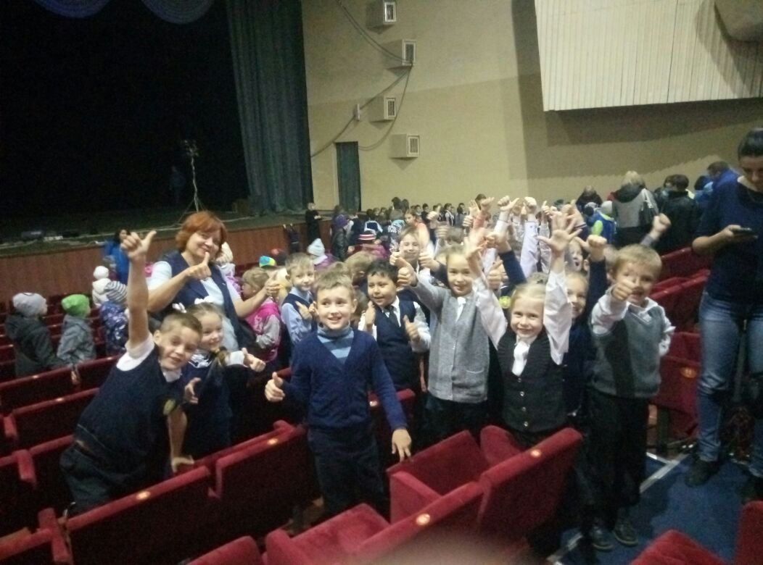
Поездка в цирк.
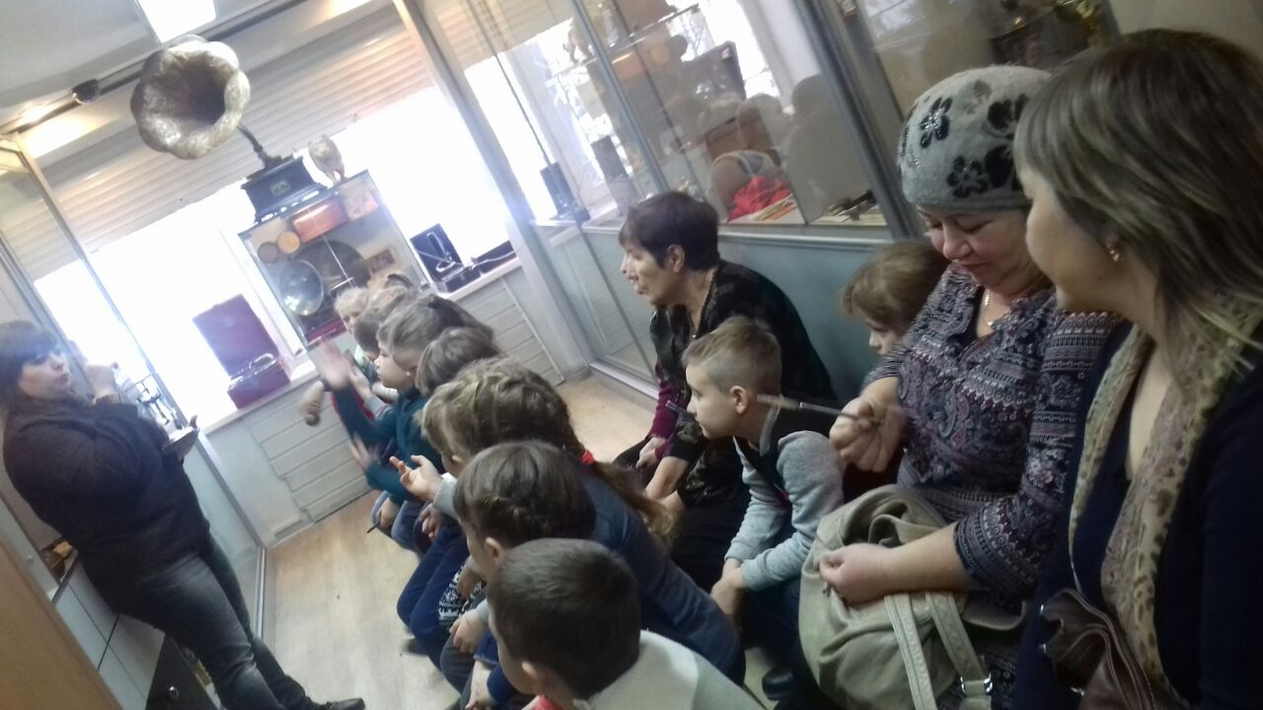
В музее «Мир времени»
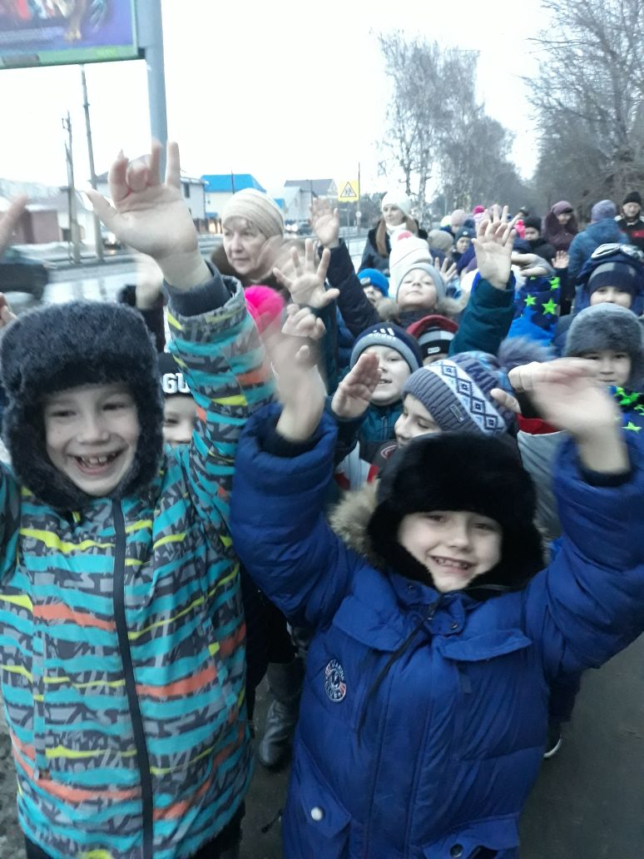
Поехали во Дворец Спорта.
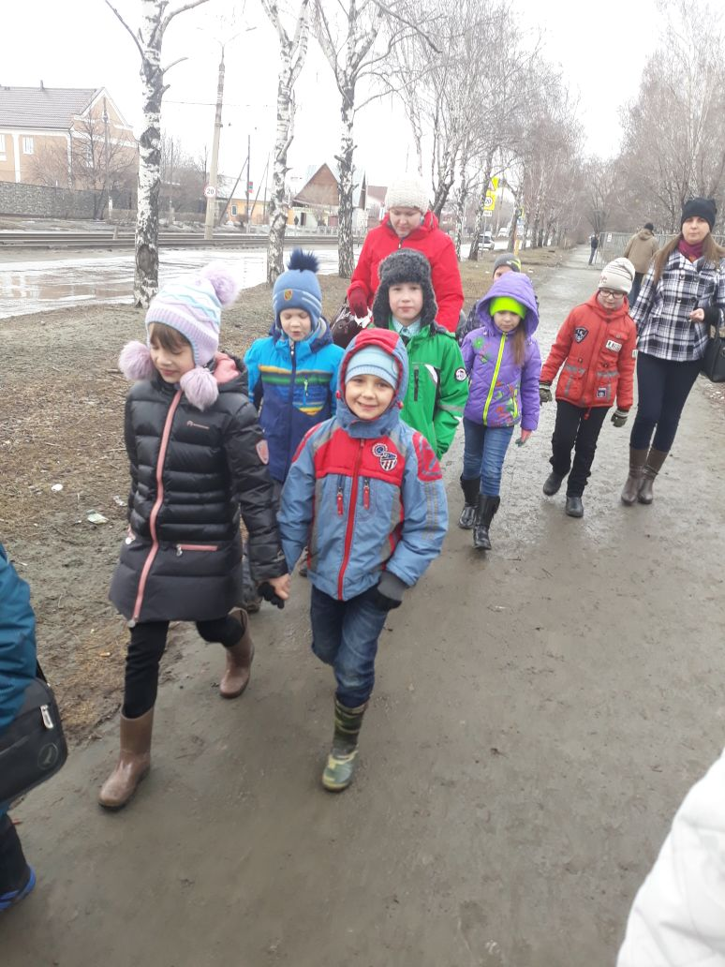
В филармонию.
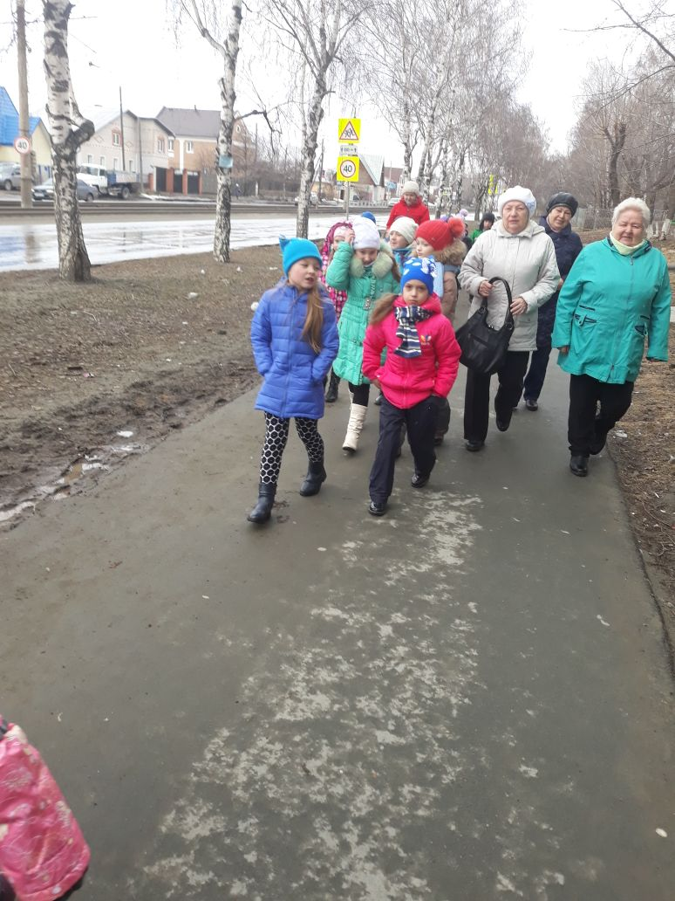 По дороге в музей.
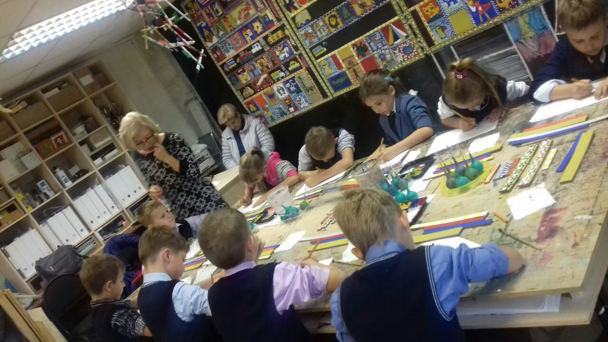
На мастер- классе по рисованию тестом. Мама Тимофея,Татьяна Викторовна «следит» за нами.
2.Ансамбль»Ложкари»
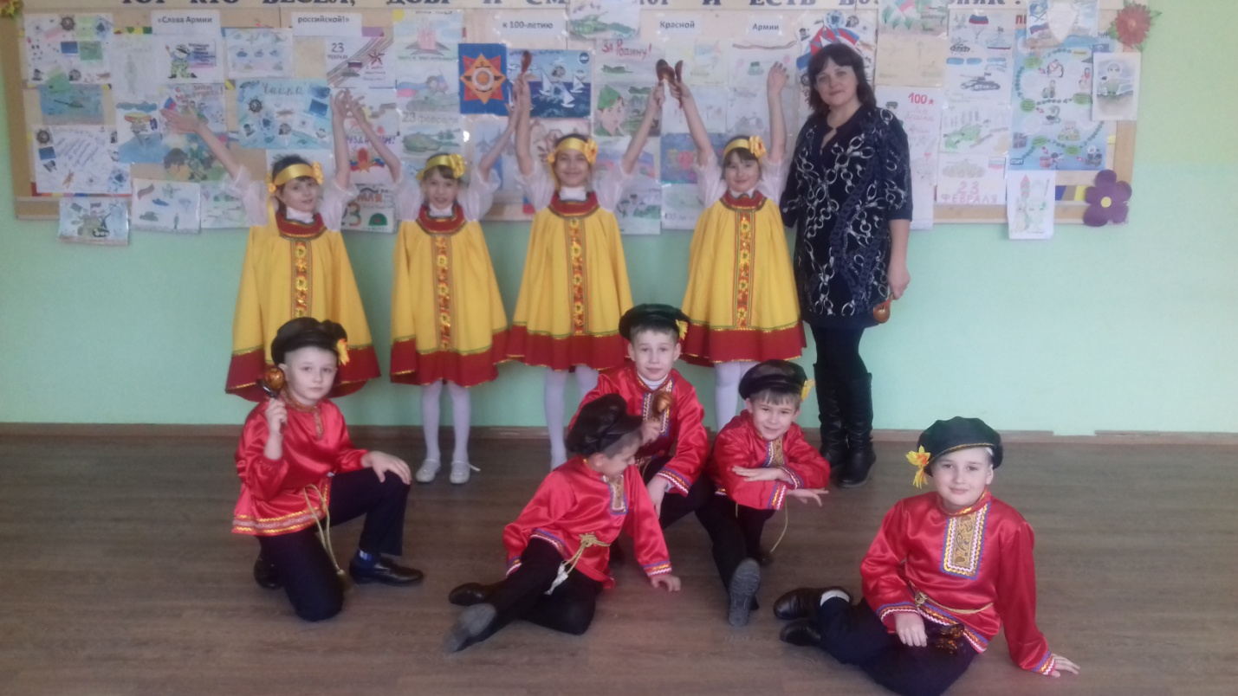
Ольга Васильевна и ее «Ложкари»
- Мастер- классы от Елизаветы Андреевны
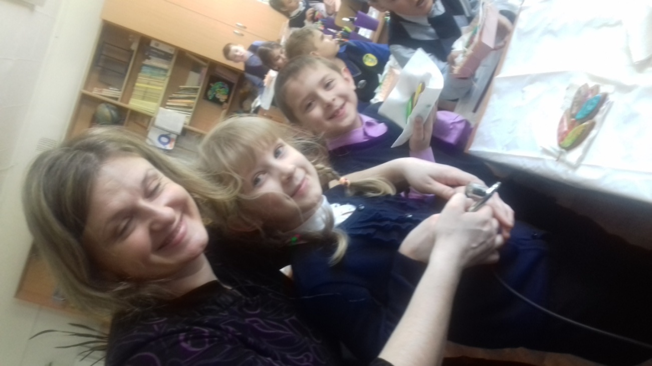

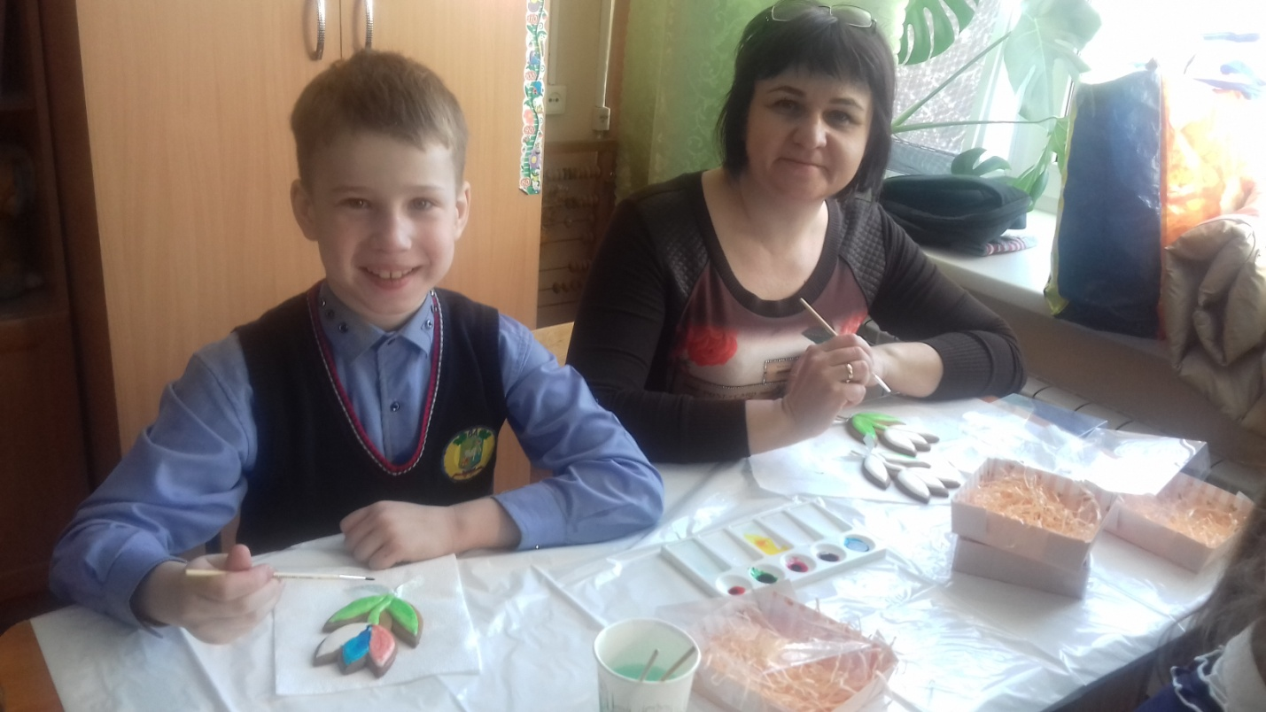

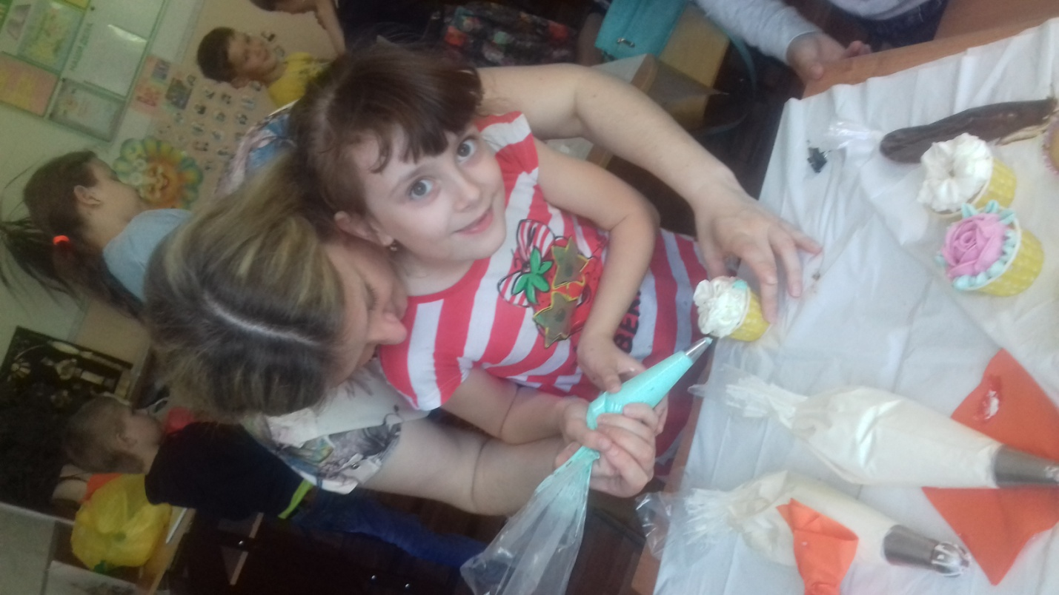
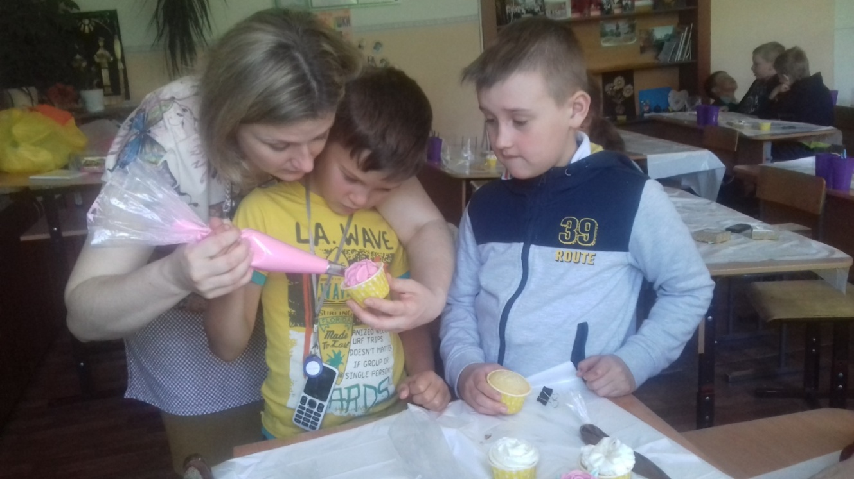
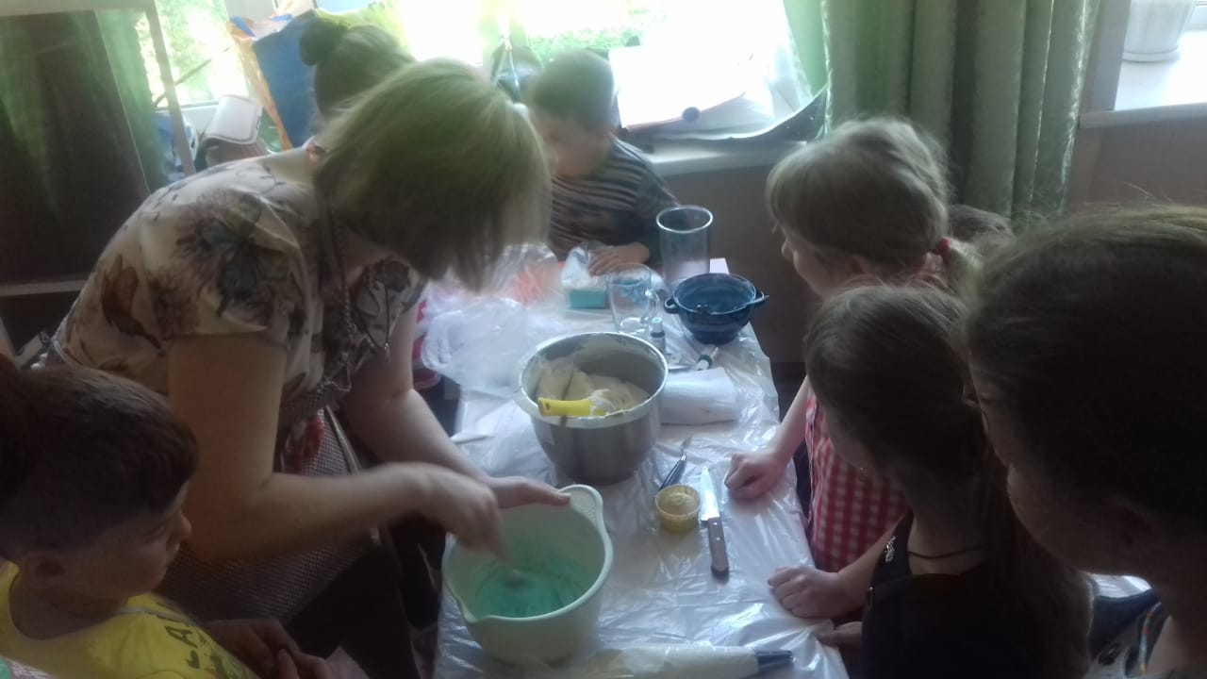

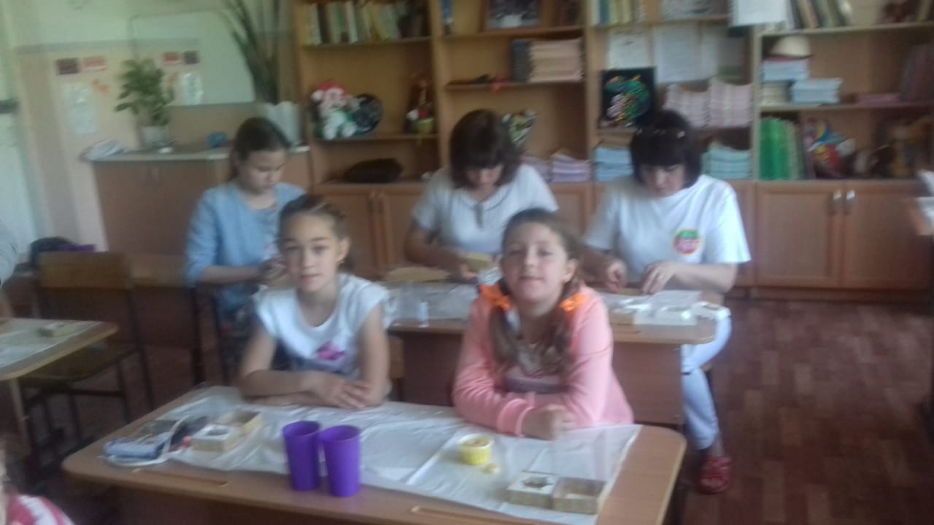
- Все мероприятия в классе проводятся обязательно с помощью родителей
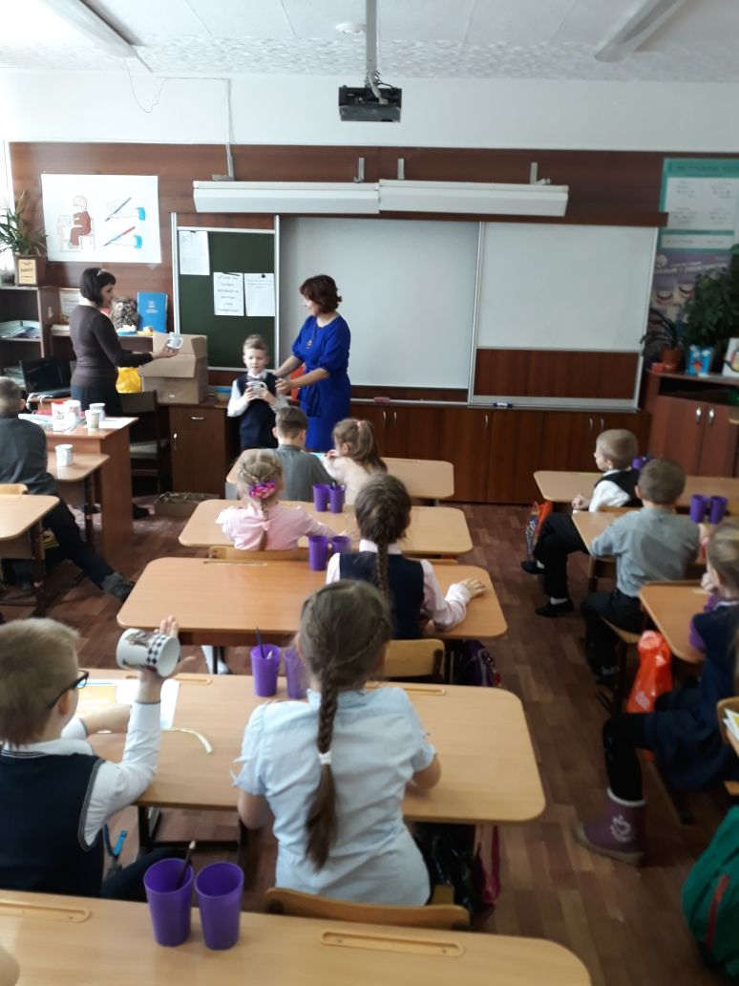
Неизменный помощник Любовь Викторовна.
- Провели добрый и очень теплый праздник на 8 марта, где тетки пели песню «МАМА- первое слово» вместе со своими мамами, обнявшись.
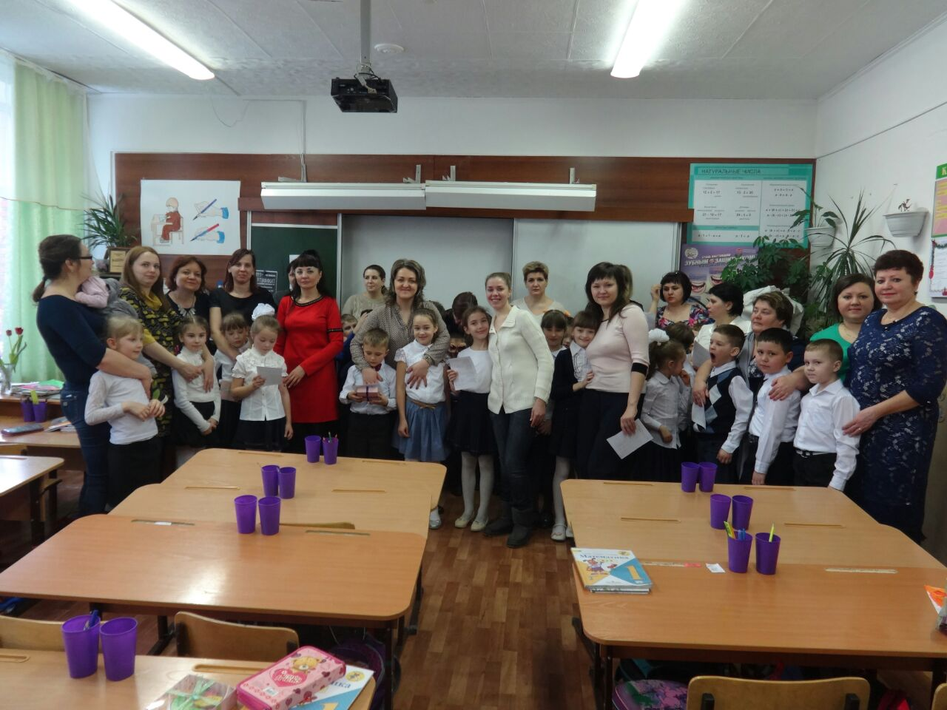
- Повели в классе научную конференцию, на которой дети выступили перед родителями со своими проектами. В жюри были тоже родители.
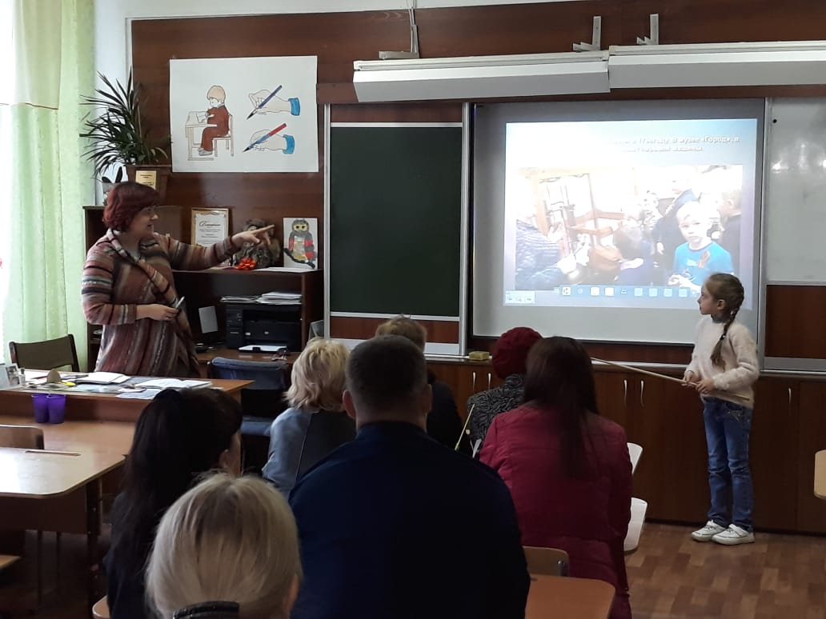
7.На все городские конкурсы выезжали только с родителями.
8. Выступили и победили на городском конкурсе «Рождество», костюмы для него приготовили родители.
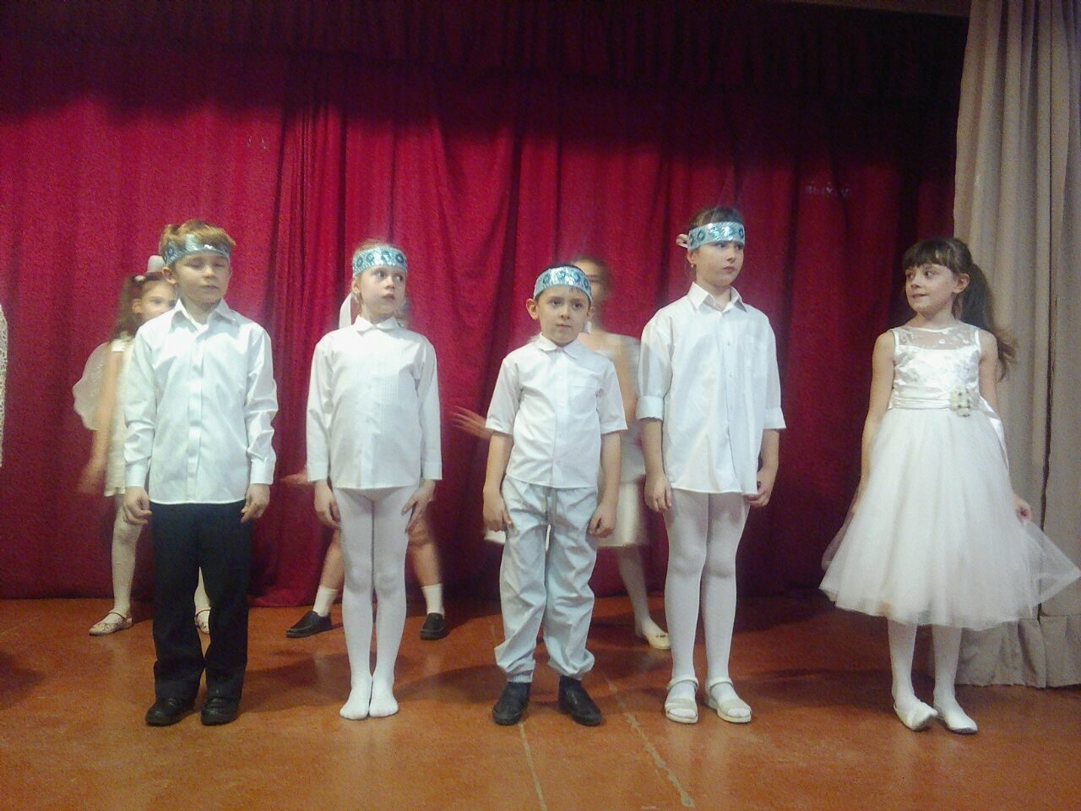
- Летняя профильная смена прошла вместе с родителями, все 6 дней они сопровождали нас.
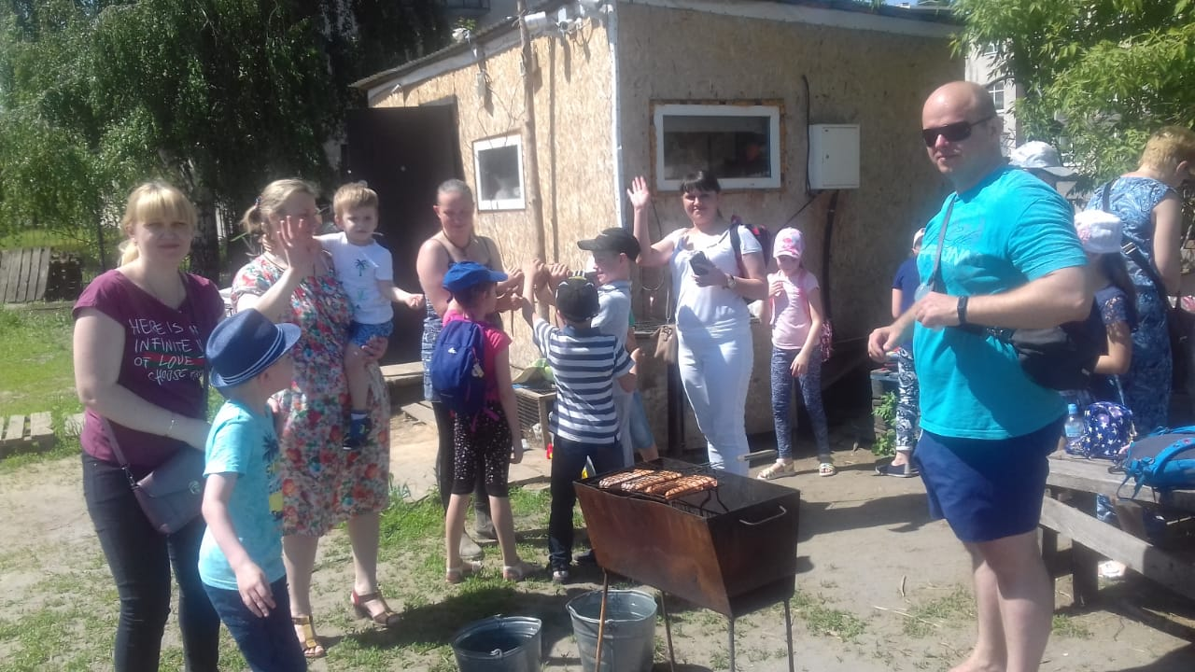
Идем в конный клуб.
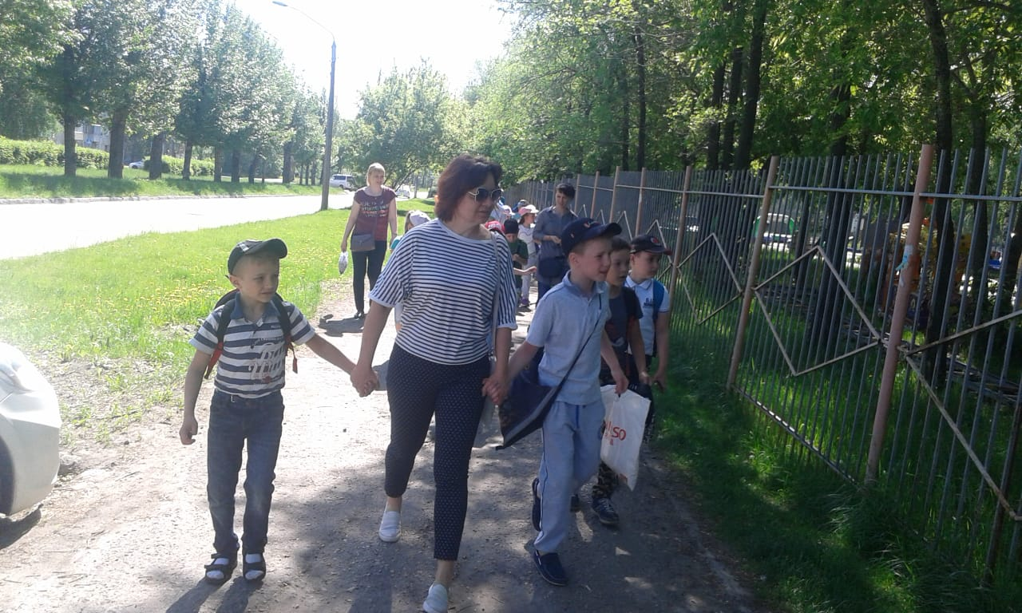

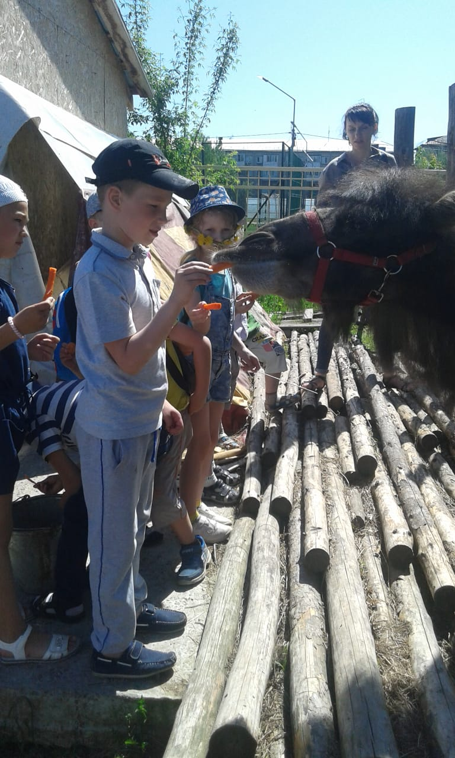

Нам разрешили покормить верблюда. А мама Максима делает селфи.

10.Семья Тарасовых приняла участие в школьном спортивном празднике.
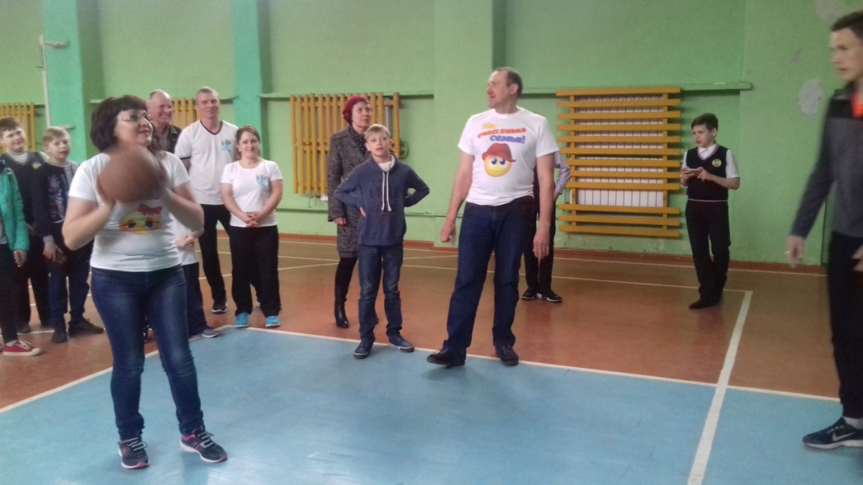

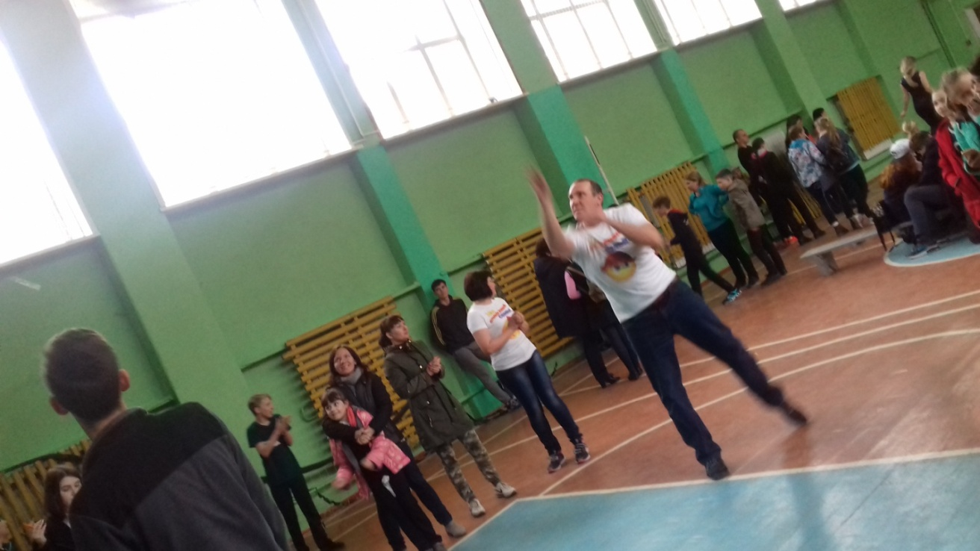

Другие родители присутствовали в качестве болельщиков.
11.Самое главное, это создание в классе театральной студии «Светлячки», руководит которой бабушка бывшей моей ученицы – Ольга Германовна. А мама Вани Тарасова, Любовь Викторовна является директором этого театра. Поставили спектакль «Волк и семеро козлят»,реквизит и костюмы к которому изготовили родители! Аккомпанировала незаменимая Ольга Васильевна.
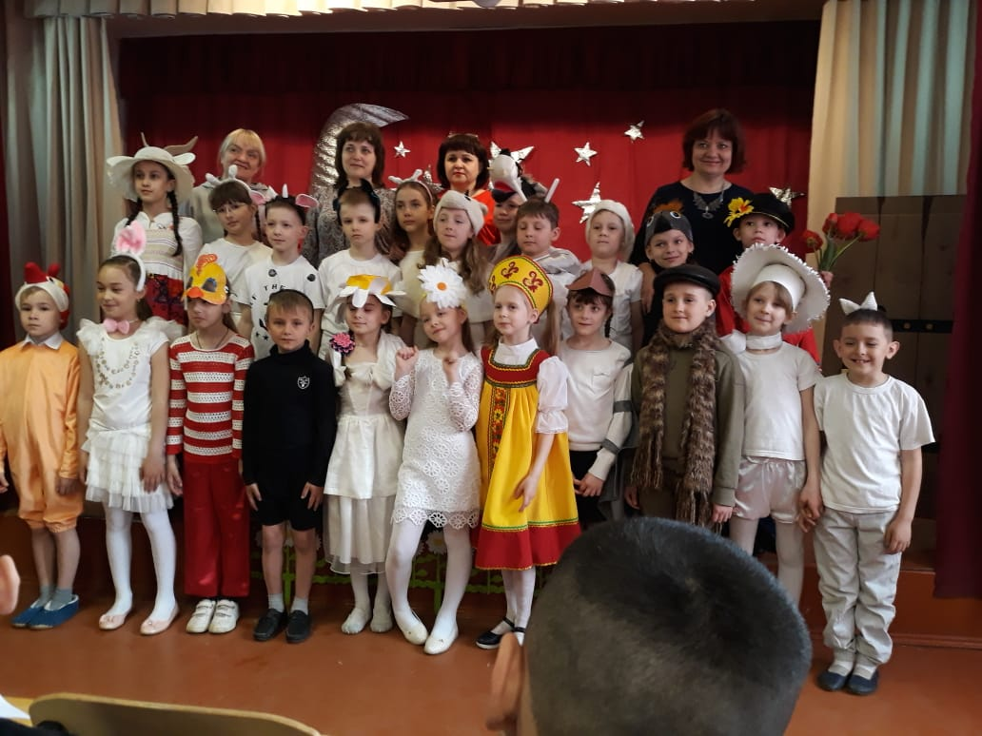
Я считаю, что наши задачи реализованы, цели достигнуты.
В класс налажена работа по укреплению связи семьи и школы. Дети готовы к общению. Идет процесс формирования нравственных чувств у детей в процессе общения со сверстниками и взрослыми. Родители вовлечены в совместную с детьми и педагогами учебно-познавательную, культурно-досуговую, общественно-полезную и спортивно-оздоровительную деятельность. Через активное общение учителя и родителей происходит непрерывное оказание помощи семье в воспитании детей. На родительских собраниях я знакомлю родителей с нормативно-правовой документацией по защите прав ребенка.
По результатам анкетирования детей и родителей наш классный коллектив можно назвать дружным. Активны ученики и их родители. Большинство родителей могут организовывать себя и детский коллектив.
По результатам рисунков и сообщений о семье, делаю вывод, что дети и родители обладают знанием семейных обычаев, традиций и соблюдают их.
Родители принимают постоянное участие в создание сценариев, выставок, презентаций, конференций, экскурсий, фестивалей и т.д.
Этот совместный проект помог приобрести участникам навыки успешного творческого сотрудничества и примененять их в повседневной жизни.

